



Rainbow Match App

Von Noah Siegrist, Patrick Günthard & Zoe Isler

IT2016 M335C13

Inhalt

Kurzbeschreibung 2

Use Cases 2

Story Board 4

Architektur Beschreibung 5

Erfahrungen 6

Testbericht 7

Rainbow Match

# Kurzbeschreibung

Rainbow Match ist eine queeres(nicht Geschlechts-/Sexualitätsdiskriminierend) Dating App, in der man sich registrieren kann und anhand vom angegebenen Geschlecht und Sexualität einen „Match“ (Potentieller Partner) findet und vorschlägt.   
Der Match zeigt ein paar persönliche Informationen wie Name, Geschlecht, Wohnregion und Sexualität und ein Profil Foto an, aber angegebene persönliche Daten die selbst gewählt werden können, wie z.B. Handynummer, müssen zuerst angefragt und von der jeweiligen Person bestätigt werden.

# Use Cases

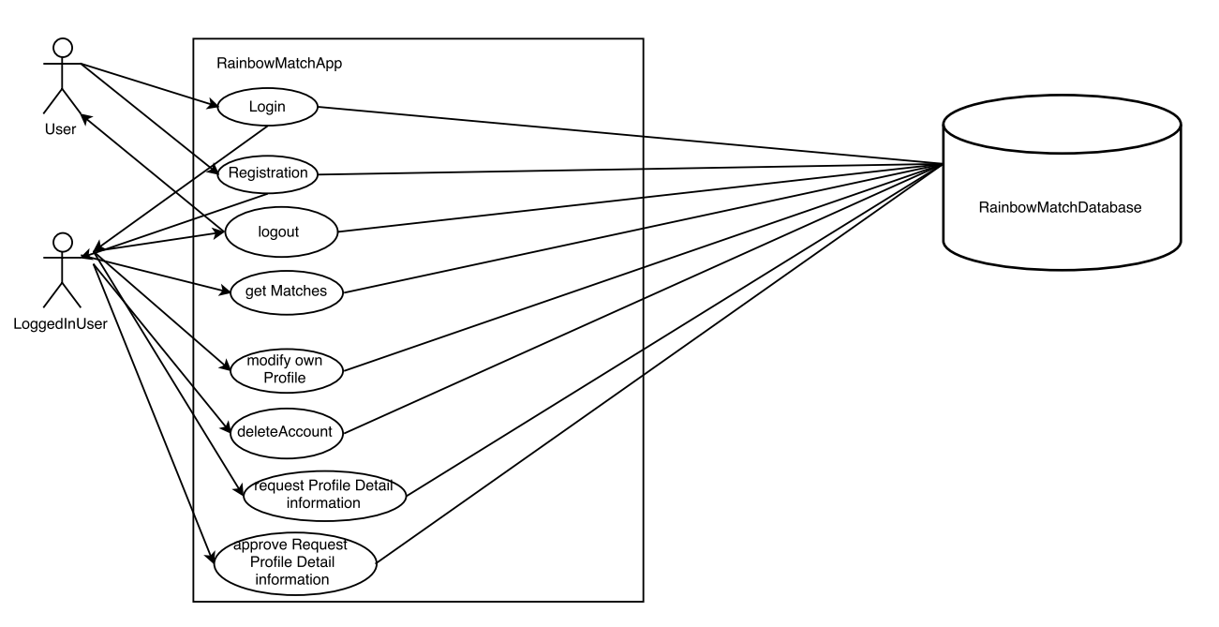

**login**  
Ein nicht eingeloggter User kann sich mit seinem unveränderbaren Login-Name und Passwort einloggen.

**registration:**  
Nicht registrierte User können sich registrieren.

**logout**  
Eingeloggte User können sich ausloggen.

**getMatches**  
Ein eingeloggter User kann ein Match anfordern, der von der App generiert wird.

**modifyOwnProfile**  
Ein eingeloggter User kann die Informationen in seinem Profil ändern.

**deleteAccount**  
Ein eingeloggter User kann seinen Account löschen.

**requestProfileDetailInformation**  
Ein eingeloggter User kann einem anderen, den er gerne kennenlernen möchte, eine Anfrage stellen um dessen Profil-Informationen einzusehen.

**approveRequestProfileDetailInformation**  
Ein eingeloggter User kann erhaltene Anfragen zur Profileinsicht bestätigen oder ablehnen.

# Story Board



# Architektur Beschreibung

# Erfahrungen

Wir fanden es sehr spannend und lehrreich und mit Web Apps auseinander zu setzen

# Testbericht

|  |  |  |  |  |  |  |  |
| --- | --- | --- | --- | --- | --- | --- | --- |
| Nr | Use Case | Actor | Beschreibung | Input | Erwarteter Output | Output | Erfolg-reich |
| 1 | Login | User | Leeres Benutzer-namen Feld | NULL | Error Message  (Benutzer-namen eingeben) |  |  |
| 2 | Login | User | Leeres Passwort Feld | NULL | Error Message  (Passwort eingeben) |  |  |
| 3 | Registration | LoggedInUser | Benutzername zu kurz (unter 2 Zeichen) | «A» | Error  Message  (Benutzernamen über 2 Zeichen wählen) |  |  |
| 4 | Registration | LoggedInUser | Benutzername erhält keine Buchstaben | «12345» | Error  Message  (Passwort muss mindestens 1 Buchstaben enthalten) |  |  |
| 5 | Registration  /  ModifyOwnProfile  (Müssen für beide Use Cases separat durchgeführt werden) | LoggedInUser | Passwörter zu kurz  (Unter 5 Zeichen) | «hoi» | Error  Message  (Passwort zu kurz) |  |  |
| 6 | Registration  /  ModifyOwnProfile  (Müssen für beide Use Cases separat durchgeführt werden) | LoggedInUser | Passwörter stimmen nicht überein | Passwort 1 = «Hallo123»  Passwort 2 = «Hallo124» | Error  Message  (Erneute Passwort Eingabe) |  |  |
| 7 | Registration | LoggedInUser | Benutzername existiert schon | Erneute Eingabe Benutzername | Error  Message  (Anderen Benutzernamen wählen) |  |  |
| (8) | ModifyOwnProfile | LoggedInUser | Geburtsdatum ist invalid (Unter 16 Jahre alt) |  |  |  |  |
| 9 | ModifyOwnProfile | LoggedInUser | Es wurde keine Wohn Region ausgewählt | Region = Undefined | Error  Message  (Region auswählen) |  |  |
| 10 | ModifyOwnProfile | LoggedInUser | Es wurde keine Sexualität ausgewählt | SexualOr-rientation = Undefined | Error  Message  (Sexualität auwählen) |  |  |
| 11 | ModifyOwnProfile | LoggedInUser | Es wurde keine Benutzerfarbe ausgewählt | MyColour = Undefined | Error  Message  (Farbe auswählen) |  |  |
| 12 | GetMatches | LoggedInUser | Es wird kein Match angezeigt/  gefunden | Matches = NULL | Error  Message  (Es wurde kein passender Match gefunden) |  |  |
| 13 | Request  Profile  Detail  Information | LoggedInUser | Es wurde bereits eine Anfrage an den Benutzer gesendet | Requested = True | Button «Request» disabled |  |  |
| 14 | Approve  Request  Profile  Detail  Information | LoggedInUser | Benutzer-anfrage wurde bestätigt | Request  Accepted = True | Benutzer-profile enabled |  |  |
| 15 | Approve  Request  Profile  Detail  Information ation | LoggedInUser | Benutzer-anfrage wurde abgelehnt | Request  Accepted = False | Benutzer-profile disabled |  |  |